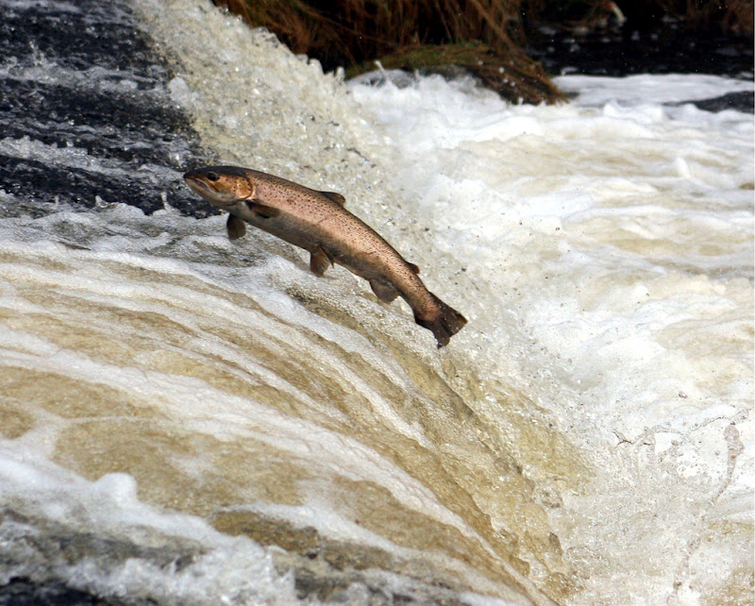96. “Faça de sua vida uma autêntica Obra Prima!” (João Paulo II)

*“Alguns entre ele deixaram um nome que se proclama com louvores,*

*outros não deixaram recordação nenhuma:*

*desapareceram como se não tivessem existido,*

*viveram como se não tivessem vivido...” (Sir 44,9)*

Cada um de nós é protagonista de sua vida. Deus o convida a construir sua vida com luta e suor. Quem se deixa levar pela correnteza, somente encontra as cataratas, é arrastado pelo abismo, esmaga-se nas rochas.

A natureza tem seu curso e o ser humano também. Como diz um ditado croata: *“O homem pode fazer o que quiser, mas não até quando quiser!”.* Sinal de Inteligência é descobrir qual é o nosso “rio”, qual é a meta para à qual fomos criados.

É necessário construir a própria vida minuto por minuto, dia por dia, como verdadeiros “salmões”, que sabem nadar rio acima. Esses peixes lutam, com bravura, contra a correnteza, para voltar do oceano até rio de água doce onde nasceram.

É impressionante e misterioso como o salmão reconheça a torrente onde foi gerado, quase por instinto (ele é um belo exemplo de como nós reconhecemos e procuramos Deus na nossa vida, quase que por instinto, porque foi nele que nascemos).

É maravilhoso também ver esse exemplo da natureza: o salmão, além de subir rio acima com muita luta, consegue dar pulos de alguns metros para ultrapassar as cataratas que estão no meio. Enfim, poucos sabem que, nessa longa viagem, esse peixe, nos ensina o valor do jejum, porque não come nada até chegar no início do rio, onde depõe os ovos para se reproduzir e coroar a sua missão! Se um pequeno animal consegue ser tão fiel às leis da natureza, quanto mais não deveríamos ser nós com as leis de Deus, nadando rio acima nesse mundo que é um “esgoto” a céu aberto, ultrapassando as cataratas que são os mil problemas de cada dia!

O salmão realiza um autêntico “pro-jeto” (= “se lançar em avante, se projetar em frente).

Precisamos “***assumir***” a nossa vida, senão a correnteza nos arrasta e leva quem não nada bem.

“Projeto” significa que não dá para viver de qualquer jeito, perdendo tempo; não dá para construir ficando de braços cruzados ou vivendo na gandaia e na farra. “Projetar” a nossa vida não significa “fazer o que quisermos”, mas descobrir o caminho pelo qual fomos feitos.

O “instinto” da tua vocação vai sair sempre, mesmo que você o sufoque de baixo de uma camada de asfalto. É mais forte de qualquer “erva daninha”, porque é “benigno”!

Quando está na hora de um jovem escolher a faculdade, depois do ensino médio, então aparece também no mundo escolar a palavra “vocação”, no sentido que precisa analisar as propensões naturais, natas, o tipo de inteligência, o tipo de memória, o caráter... do candidato para que ele possa se inscrever no curso universitário mais adapto a ele e dar mais fruto. Todos entendem que isso é bom.

Quando chega a hora de entrar no mundo do trabalho, então a empresa te coloca na frente do RH (Recursos Humanos) que vão te entrevistar para ver se você é adapto ao trabalho da empresa e, ainda mais, qual é o âmbito em que você poderia render mais, na base do teu jeito, do teu caráter, da tua inteligência e preparação.

Então não deveria aparecer estranho que, ainda mais no âmbito espiritual, que investe a profundidade da vida, sejamos convidados a descobrir, em profundidade, para que fomos chamados “desde o ventre materno”, qual é o “Projeto de vida” que pode me realizar.

No campo vocacional (que toca também os casais e os adultos), não dá para perder tempo, porque as oportunidades não voltam: a água do rio que desce, nunca mais vai subir de novo ou voltar para trás: “Panta rei os potamós’ (Tudo escorre como um rio, dizia um dos primeiros filósofos).

Por exemplo, é inútil pensar, aos 20 anos, que a tua vocação seja se tornar uma estrela do futebol. Já era essa possibilidade: o treinamento devia começar quando pequeno. O mesmo vale na música: é inútil se decidir com 20 anos para aprender o piano. Você pode conseguir, mas nunca alcançará o resultado de quem iniciou com 4 aninhos. O tempo perdido é perdido para sempre: “*Fugit irreparabile tempus” (irrefreável o tempo voa).* Portanto é indispensável ESCOLHER e, ainda antes que isso, É INDISPENSÁVEL “DISCERNIR”, o caminho que me realizará.

Mais ainda, é indispensável esclarecer, no início da nossa caminhada, não se trata de uma angustia com o futuro ou de uma agitação compulsiva. Sempre lembramos as palavras de Jesus: “Não vos preocupeis... Olhai os lírios dos campos e os pássaros do céu... Buscai o Reino de Deus e a sua Justiça e todo o restante vos será dado em acréscimo”.

O desafio que está a nossa frente é: fazer o Reino de Deus acontecer todo dia, toda hora, viver o “momento presente” com toda a intensidade, como se valesse uma vida inteira. Na verdade, vale uma vida inteira. Os poetas latinos diziam “carpe diem”, que poderia ser traduzido assim: “*Não deixe escapar a oportunidade de cada dia”*. Quem todo dia coloca o seu “tijolo” verá seu “arranha-céu” crescer.

Portanto o “Projeto” consiste em não perder tempo para realizar o que Deus te pede “aqui” e “agora”. O Cruzeiro do sul do projeto é Ele. O discernimento consiste em descobrir o que ele sonhou para você e realizá-lo com todas as suas forças sem perder um minuto.

Você tem as mesmas chances que São Francisco de Assis teve, que Santa Clara teve. Deus é Pai e não é padrasto: ele não tem preferência entre seus filhos, ele dá a cada um o mesmo ‘combustível” para se tornarem Santos. Você tem as mesmas possibilidades de São Francisco Xavier ou de Santa Gianna. É só você querer! É só você trilhar seus passos. Você será “santo” de uma forma totalmente diferente deles, mas sempre “Santo”, do jeito que Deus pede!

**O caminho do discernimento te levará a isso. Não tenha medo. Entregue-se a Deus feliz. Afinal o que vale é o “hoje”, o “momento presente” vivido com a máxima intensidade, porque, se você morrer hoje, o teu Projeto será plenamente realizado igualmente, desde que você se encontre na Vontade de Deus. Projeto de Vida é a plena realização da Vontade de Deus no momento presente.**